# 🏛️ Politische Ursachen

In diesem Arbeitsblatt beschäftigst du dich mit den politischen Ursachen des Vietnamkrieg. Dabei lernst du drei Schlüsselfiguren kennen und ihre Rolle im Konflikt.

### 📋 Arbeitsauftrag

Lies dir die drei Rollenkarten durch und bearbeite im Anschluss die Fragen.

|  |  |  |
| --- | --- | --- |
| Ho Chi Minh    Ich war der Anführer Nordvietnams und ein kommunistischer Revolutionär. Meine Entscheidungen wurden von dem Wunsch geleitet, Vietnam von kolonialer Herrschaft zu befreien. Der Vietnamkrieg war für mich ein Kampf gegen imperialistische Mächte und für die Einheit und Unabhängigkeit Vietnams. Ich wollte ein sozialistisches Vietnam schaffen, frei von ausländischem Einfluss und Unterdrückung. | Lyndon B. Johnson    Als Präsident der USA während des Vietnamkriegs war meine Politik darauf ausgerichtet, die Ausbreitung des Kommunismus zu verhindern. Ich glaubte, dass ein kommunistisches Vietnam die Stabilität in Südostasien bedrohen würde. Mein Handeln war geprägt von der Überzeugung, dass die USA Freiheit und Demokratie verteidigen müssen. Der Vietnamkrieg wurde unter meiner Führung intensiviert, auch wenn dies Kritik und Widerstand in der Bevölkerung hervorrief. | Ngo Dinh Diem    Als Präsident Südvietnams war ich ein starker Gegner des Kommunismus. Mein Ziel war es, Südvietnam als unabhängigen Staat zu etablieren, frei von kommunistischer Kontrolle. Meine Regierung war autoritär und wurde von vielen kritisiert. Dennoch betrachtete ich es als meine Aufgabe, Südvietnam gegen den Norden zu verteidigen. Meine Herrschaft endete tragisch durch einen Putsch, der meine Regierung stürzte und zu meiner Ermordung führte. |

### 📋 Arbeitsauftrag

Schreibe einen kurzen Text zur vorgegebenen Fragestellung.

Warum war der Vietnamkrieg eine bedeutende Herausforderung sowohl für Ho Chi Minh als auch für Lyndon B. Johnson?

___________________________________________________________________

___________________________________________________________________

___________________________________________________________________

Wie beeinflusste die politische Haltung von Ngo Dinh Diem die Beziehung zwischen Nord- und Südvietnam während des Vietnamkriegs?

___________________________________________________________________

___________________________________________________________________

___________________________________________________________________

# ⛪ Religiöse Ursachen

In diesem Arbeitsblatt beschäftigst du dich mit den religiösen Ursachen des Vietnamkrieg.

### 📋 Arbeitsauftrag

Lies dir den Chatverlauf durch und bearbeite im Anschluss die Fragen.

Die Zeitreisenden: Kaffee und Diplomatie

**Interviewer**  
Guten Morgen, Herr Thích Quảng Đức und Herr Pierre Martin Ngô Đình Thục. Vielen Dank, dass Sie sich die Zeit genommen haben, mit uns zu sprechen. Wir möchten heute über die religiösen Ursachen des Vietnamkriegs sprechen. Können Sie uns erklären, wie Ihre religiösen Ansichten Ihre Handlungen beeinflusst haben?

**Thích Quảng Đức**  
Guten Morgen. Meine Handlung war ein Versuch, die Welt auf die Ungerechtigkeit und Unterdrückung der Buddhisten aufmerksam zu machen. Als buddhistischer Mönch war es meine Pflicht, für die Rechte und Freiheit meiner Glaubensgemeinschaft einzustehen.

**Pierre Martin Ngô Đình Thục**  
Guten Morgen. Ich unterstützte die Politik meines Bruders, da ich der Meinung war, dass der Katholizismus ein wichtiger Schutz gegen den Kommunismus ist. Unsere Religion sollte helfen, die Gesellschaft zu stabilisieren und vor der kommunistischen Bedrohung zu schützen.

**Interviewer**  
Herr Thích Quảng Đức, was waren Ihrer Meinung nach die direkten Auswirkungen Ihrer Protestaktion auf die Regierung Diệm?

**Thích Quảng Đức**  
Mein Tod hat einen internationalen Aufschrei ausgelöst und den Druck auf die Diệm-Regierung erhöht, ihre Politik gegenüber den Buddhisten zu überdenken. Viele Menschen weltweit begannen, die Situation in Südvietnam kritischer zu hinterfragen.

**Interviewer**  
Herr Pierre Martin Ngô Đình Thục, wie haben Sie auf die Proteste und die internationale Kritik an der Behandlung der Buddhisten reagiert?

**Pierre Martin Ngô Đình Thục**  
Es war eine schwierige Zeit. Ich habe versucht, die Bedeutung des Katholizismus zu erklären und wie er helfen könnte, die Gesellschaft zu festigen. Dennoch war es klar, dass die Regierung ihre Vorgehensweise überdenken musste, um den Frieden zu bewahren.

**Interviewer**  
Glauben Sie, dass die religiösen Spannungen ein entscheidender Faktor für die Eskalation des Vietnamkriegs waren?

**Thích Quảng Đức**  
Ja, die Diskriminierung und Unterdrückung der Buddhisten trugen zur Instabilität bei und verstärkten die Unzufriedenheit. Diese Spannungen waren definitiv ein Faktor in der Eskalation des Konflikts.

**Pierre Martin Ngô Đình Thục**  
Ich denke, es war ein Faktor unter vielen. Die religiösen Spannungen haben die politische Lage komplizierter gemacht, aber auch die Bedrohung durch den Kommunismus spielte eine große Rolle in der Eskalation.

### 📋 Arbeitsauftrag

Beantworte die folgenden Fragen, indem du den Chatverlauf liest.

### 📋 Wähle für jede Frage die richtige Antwort aus.

###### **Welche Handlung führte Thích Quảng Đức aus, um auf die Ungerechtigkeit gegenüber Buddhisten aufmerksam zu machen?**

Er organisierte eine friedliche Demonstration Er verfasste einen offenen Brief an die Regierung Er verbrannte sich selbst öffentlich Er sprach auf einer internationalen Konferenz

###### **Welche Rolle spielte Pierre Martin Ngô Đình Thục bei der Unterstützung der Politik seines Bruders?**

Er war ein Gegner der Politik Er glaubte, der Katholizismus sei ein Schutz gegen den Kommunismus Er war neutral gegenüber der Politik Er forderte die Abschaffung des Katholizismus

###### **Welche internationalen Auswirkungen hatte die Protestaktion von Thích Quảng Đức?**

Sie führte zu einer verstärkten Unterstützung der Diệm-Regierung Sie löste einen internationalen Aufschrei aus Sie führte zu einem Rückgang der Unterstützung für die Buddhisten Sie stoppte den Vietnamkrieg

###### **Wie reagierte Pierre Martin Ngô Đình Thục auf die internationale Kritik an der Behandlung der Buddhisten?**

Er ignorierte die Kritik und unterstützte weiterhin die Regierung Er versuchte, die Bedeutung des Katholizismus zu erklären Er trat aus der Regierung zurück Er organisierte Gegenproteste

###### **Warum glaubt Thích Quảng Đức, dass religiöse Spannungen zur Eskalation des Vietnamkriegs beigetragen haben?**

Weil sie den Kommunismus unterstützten Weil sie zur Diskriminierung und Unterdrückung führten Weil sie die wirtschaftliche Lage stabilisierten Weil sie internationale Investitionen anzogen

###### **Welche Bedrohung sah Pierre Martin Ngô Đình Thục als Hauptfaktor für die politische Lage in Südvietnam?**

Die Bedrohung durch den Kommunismus Die wirtschaftliche Instabilität Die internationale Isolation Die ökologische Zerstörung

# 💰 Wirtschaftliche Ursachen

In diesem Arbeitsblatt beschäftigst du dich mit den wirtschaftlichen Ursachen des Vietnamkrieg.

### 📋 Arbeitsauftrag

Lies dir den Zeitungsartikel durch und bearbeite im Anschluss die Aufgaben.

## Profit statt Frieden in Vietnam

Der Vietnamkrieg war nicht nur ein militärischer Konflikt, sondern auch ein Kampf um wirtschaftliche Interessen. Die USA verfolgten das Ziel, den südostasiatischen Markt für antikommunistische Staaten zu sichern, um den Einfluss der Sowjetunion und Chinas einzudämmen. Südvietnams Exportprodukte wie Zinn, Gummi und Reis waren für die USA von strategischer Bedeutung.

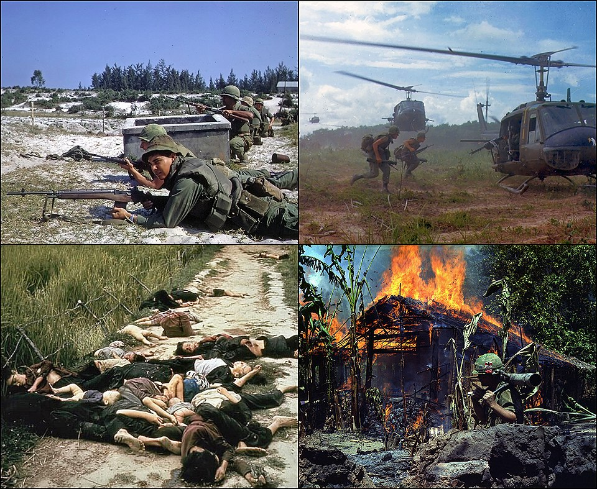

Vietnamkrieg, U.S. National Archives

Auf der anderen Seite stand Nordvietnam, unterstützt von China und der Sowjetunion, die ihre kommunistischen Ideologien verbreiten und wirtschaftlichen Einfluss gewinnen wollten. Der Krieg wurde zum Stellvertreterkonflikt der Supermächte, bei dem wirtschaftliche Interessen und Ideologien aufeinanderprallten.

Die USA investierten Milliarden in Südvietnam, um ihre wirtschaftlichen und geopolitischen Ziele zu erreichen, während Nordvietnam Ressourcen mobilisierte, um ihre Unabhängigkeit und wirtschaftliche Freiheit zu bewahren. Der Krieg endete mit der Wiedervereinigung unter kommunistischer Herrschaft, jedoch zu einem hohen Preis für alle Beteiligten, vor allem menschlich.

Die wirtschaftlichen Interessen der Konfliktparteien führten zu einem langen und verlustreichen Krieg, der die Region nachhaltig beeinflusste und die globale Machtbalance verschob. Heute bleibt der Vietnamkrieg ein Mahnmal für die zerstörerischen Folgen von wirtschaftlichen Machtkämpfen und politischer Ideologie.

### 📋 Verbinde die Begriffe auf der linken Seite mit denen auf der rechten Seite.

|  |  |  |
| --- | --- | --- |
| USA |  | Verbreitung kommunistischer Ideologien |
| Nordvietnam |  | Unterstützung Nordvietnams |
| Südvietnam |  | Export von Zinn, Gummi und Reis |
| Sowjetunion |  | Sicherung des südostasiatischen Marktes |
| China |  | Wahrung der Unabhängigkeit und wirtschaftlichen Freiheit |

Welche wirtschaftlichen Interessen verfolgten die USA im Vietnamkrieg und wie beeinflussten diese den Verlauf des Krieges?

___________________________________________________________________

___________________________________________________________________

___________________________________________________________________

# 🗣️ Gesellschaftliche Ursachen

In diesem Arbeitsblatt beschäftigst du dich mit den gesellschaftlichen Ursachen des Erster Weltkrieg. Durch einen Tagebucheintrag erhältst du einen Einblick in die Themen der Gesellschaft.

### 📋 Arbeitsauftrag

Lies dir den Tagebucheintrag durch und bearbeite im Anschluss die Aufgaben.

# Erinnerungen vor dem Sturm

Datum: 23. Juli 1954, Hanoi

Liebes Tagebuch,

die Welt um uns herum scheint sich in einem Zustand der Spannung zu befinden, seit die Teilung Vietnams hier in Hanoi Realität geworden ist. Die Genfer Vereinbarungen, die eigentlich Frieden und Einheit bringen sollten, haben stattdessen eine unsichtbare Grenze zwischen Nord und Süd geschaffen. Ngô Đình Diệm, der südvietnamesische Premierminister, hat die freien Wahlen hintergangen, und viele von uns fühlen sich betrogen. Die politische Repression ist unerträglich, und die Gerüchte über einen kommenden Bürgerkrieg machen die Runde.

In den Straßen spürt man die wachsende Unruhe. Menschen sind besorgt über die Rolle der USA im Süden und über die Unterstützung, die wir hier im Norden von China und der Sowjetunion erhalten. Die alten Kolonialwunden scheinen sich nicht zu schließen, und viele glauben, dass ein weiterer Krieg unvermeidlich ist. Die Dominotheorie der Amerikaner, die den Kommunismus als eine expandierende Bedrohung sehen, scheint uns in einen globalen Konflikt zu ziehen.

Gestern sprach ich mit Minh, einem Freund aus meiner Kindheit. Er ist überzeugt, dass der Krieg eine Gelegenheit für uns ist, unsere Unabhängigkeit zu verteidigen und unser Land zu vereinen. Ich bin mir da nicht so sicher. Der Gedanke, dass wir wieder kämpfen müssen, erschreckt mich. Doch viele hier sehen in der Möglichkeit eines Krieges Hoffnung auf Veränderung und auf ein Ende der politischen Unterdrückung.

Aber was wird aus uns, den einfachen Menschen? Werden wir nur Spielball der Mächte sein, die über uns entscheiden? Die Gedanken an Verlust und Zerstörung lassen mich nicht los. Trotzdem hoffe ich, dass unsere Anführer einen Weg zum Frieden finden.

Dein
Felix

### 📋 Arbeitsauftrag

Schreibe einen kurzen Text zu den vorgegebenen Fragestellungen. Nutze die Informationen aus dem Tagebucheintrag.

Welche gesellschaftlichen Veränderungen nimmt Felix wahr?

___________________________________________________________________

___________________________________________________________________

___________________________________________________________________

Was ist Felix' Sichtweise auf die aktuelle Situation?

___________________________________________________________________

___________________________________________________________________

___________________________________________________________________

# ✒️ Abschluss

### 

Stell dir vor, du bist ein:e junge:r Journalist:in im Jahr 1963 in Südvietnam. Du hast die Gelegenheit, ein Interview mit Ho Chi Minh und Lyndon B. Johnson zu führen. Welche Fragen würdest du stellen, um ihre Sicht auf die religiösen Spannungen und deren Einfluss auf den Vietnamkrieg zu erfahren? Wie könnten ihre Antworten dir helfen, die Komplexität des Konflikts besser zu verstehen?

___________________________________________________________________

___________________________________________________________________

___________________________________________________________________